เอกสารอธิบายการทำงานของ protocol

โปรแกรม DoshVault เป็นโปรแกรมสำหรับซื้อผลิตภัณฑ์ประเภท Digital Content โดยโปรแกรมนี้จะทำในส่วนของการค้นหาผลิตภัณฑ์, สมัครสมาชิก, เข้าสู่ระบบ เพื่อเติมเงินเข้าบัญชีออนไลน์ และซื้อสินค้า

โปรแกรมนี้ใช้ TCP จากชั้น Transport Layer

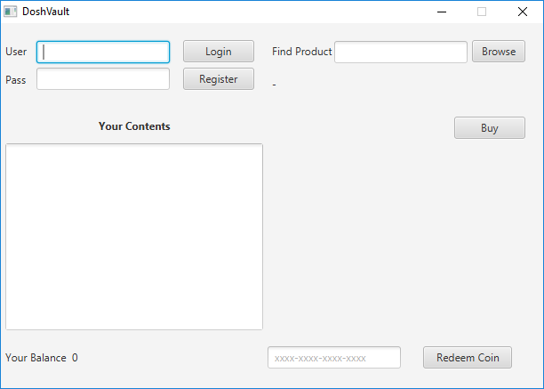 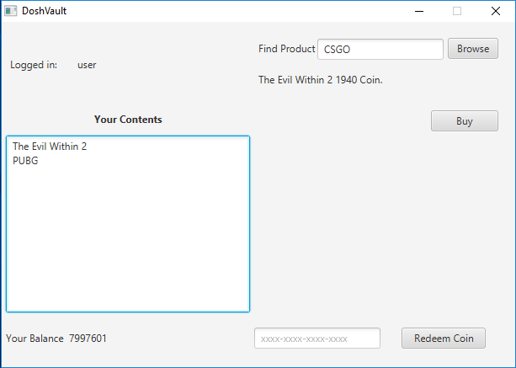

[หน้าจอเมื่อเปิดโปรแกรม] [หน้าจอหลังจาก login และซื้อสินค้าแล้ว]

การทำงาน

Register: user ทำการใส่ User และ Pass แล้วกด Register - Client จะส่งข้อความไปหา Server Server จะตรวจสอบว่า User นี้มีการใช้ไปแล้วหรือยังแล้วจึงส่งข้อความกลับมาว่าผ่านหรือไม่ผ่าน

Login: เมื่อ Register ผ่านหรือ Login ด้วย User ที่มีอยู่แล้ว - Client จะส่งข้อความไปบอก Server ว่าจะทำการ login โดย User และ Pass นี้ แล้ว Server จึงจะตรวจสอบการ login แล้วจึงส่งข้อความยืนยันกลับมา

Browse: user ใส่ชื่อผลิตภัณฑ์แล้วกดปุ่ม Browse - Client ส่งข้อความไปหา Server ว่าขอข้อมูลของผลิตภัณฑ์นี้ Server จะทำการค้นหาแล้วจึงส่งข้อมูลกลับมาถ้ามี หรือถ้าไม่มีก็จะส่งข้อความเตือนกลับมาให้ Client ทำไปแสดง

Redeem: user ใส่ Code ในการ redeem แล้วกดปุ่ม Redeem Coin - Client ส่งข้อความขอ redeem Code ให้กับ User ไปหา Server จากนั้น Server จะตรวจสอบข้อมูล Code ถ้า Code ถูกต้อง Server จะเพิ่มเงินให้กับ User จากนั้นจึงส่งข้อความตอบกลับมา

Buy: หลังจากที่ user Browse ผลิตภัณฑ์ที่ต้องการจะซื้อแล้ว กดปุ่ม Buy - Client จะส่งข้อความการซื้อไปหา Server Server ประมวลผลการซื้อขายแล้วจึงส่งข้อความตอบกลับมา

User ที่มีมาให้

User - Pass

1. user - password

2. anuwat - 4102

3. test - test

Product ที่มีมาให้

Product Name - Product Price

1. Deceit - 129

2. CSGO - 315

3. PUBG - 559

4. The Evil Within 2 - 1940

Redeem Code ที่มีมาให้

Code - Coin

1. xxxx-xxxx-xxxx-xxxx - 1000

2. aaaa-aaaa-aaaa-aaaa - 100

3. 0000-0000-0000-0000 - 100000

Protocol - Status code & Status phase

.:Client to Server:.

Code ประเภท ข้อความ/data ที่ใช้ในการทำงาน

000 LOGIN user pass

ความหมาย: login ด้วย user pass

010 LOAD user

ความหมาย: load ข้อมูลของ user

020 REDEEM user code

ความหมาย: เติมเงินให้กับ user ด้วย code

030 BROWSE product_name

ความหมาย: ค้นหา product จาก product_name

040 BUY user product_name product_price

ความหมาย: user ซื้อ product_name ในราคา product_price

900 CLOSE SOCKET

ความหมาย: client ขอปิด socket (เมื่อมีการปิดโปรแกรมฝั่ง client)

.:Server to Client:.

Code ประเภท Status ข้อความ/data ที่ใช่ในการทำงาน

001 LOGIN OK Username Balance

ความหมาย: login ผ่าน ส่ง Username กับ Balance ของ User กลับไปด้วย

002 LOGIN REJECT msg

ความหมาย: login ไม่ผ่าน ส่ง msg เตือนกลับไปด้วย

011 LOAD OK SENDING_DATA_TIL_.

ความหมาย: load User’s contents ได้ จะทำการส่งข้อมูลจนกว่าจะหมด แล้วจึงส่ง .

012 LOAD REJECT msg

ความหมาย: load ไม่ได้ ส่ง msg เตือนกลับไปด้วย

021 REDEEM OK Balance

ความหมาย: redeem ผ่าน ส่ง Balance ของ User กลับไปด้วย

022 REDEEM REJECT msg

ความหมาย: redeem ไม่ผ่าน ส่ง msg เตือนกลับไปด้วย

031 BROWSE OK productName_productPrice

ความหมาย: browse ผ่าน ส่งข้อมูลของ product กลับไปด้วย (รวมไว้ด้วยกัน)

032 BROWSE REJECT msg

ความหมาย: browse ไม่ผ่าน ส่ง msg เตือนกลับไปด้วย

041 BUY OK Balance

ความหมาย: buy ผ่าน ส่ง Balance ของ User กลับไปด้วย

042 BUY REJECT msg

ความหมาย: buy ไม่ผ่าน ส่ง msg เตือนกลับไปด้วย

091 REGISTER OK

ความหมาย: register ผ่าน

092 REGISTER REJECT msg

ความหมาย: register ไม่ผ่าน ส่ง msg เตือนกลับไปด้วย

901 CLOSE OK SOCKET

ความหมาย: อนุญาตให้ปิด socket